МИНИСТЕРСТВО ТРАНСПОРТА И КОММУНИКАЦИЙ РЕСПУБЛИКИ БЕЛАРУСЬ

Учреждение образования

«Белорусский государственный университет транспорта»

Кафедра «Управление эксплуатационной работой и охрана труда»

Отчет  
по лабораторной работе №5

по дисциплине «Средства и технологии анализа и разработки информационных систем»

Выполнил Проверил

студент группы ГИ-31 зав. каф. УЭРиОТ

Сидорова А. А. Козлов В. Г.

Гомель, 2025

# Лабораторная работа №5

# ПРОЕКТИРОВАНИЕ КЛАССОВ

**Цель работы:** Получить основные понятия и навыки по проектированию и созданию классов с использованием UML.

**Задание:** Страна. Определить иерархию городов. Создать несколько объектов городов. Собрать страну.

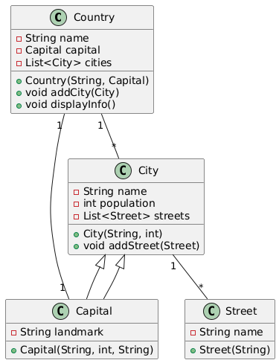

Рисунок 5.1 **– UML диаграмма**

**Классы:**

// Класс «Страна»

public class Country {  
 private String name;  
 private Capital capital;  
 private List<City> cities;  
  
 public void setName(String name) {  
 this.name = name;  
 }  
  
 public String getName() {  
 return this.name;  
 }  
  
 public void setCities(City city) {  
 cities.add(city);  
 }  
  
 public List<City> cities() {  
 return this.cities;  
 }  
  
 Country(String name, Capital capital) {  
 this.name = name;  
 this.capital = capital;  
 this.cities = new ArrayList<>();  
 this.cities.add(capital);  
 }  
  
 public void displayInfo() {  
 System.*out*.println("Страна: " + this.name);  
 System.*out*.println("Столица: " + this.capital.getName());  
 System.*out*.println("Города:");  
 for (City city : this.cities) {  
 System.*out*.println("- " + city.getName());  
 }  
 }  
}

//Класс «Город»

import java.util.ArrayList;  
import java.util.List;  
  
public class City {  
 private String name;  
 private int population;  
 private List<Street> streets;  
  
 public void setName(String name) {  
 this.name = name;  
 }  
  
 public String getName() {  
 return this.name;  
 }  
  
 public void setPopulation(int population) {  
 this.population = population;  
 }  
  
 public int getPopulation() {  
 return this.population;  
 }  
  
 public void setStreets(Street street) {  
 streets.add(street);  
 }  
  
 public List<Street> getStreets() {  
 return this.streets;  
 }  
  
 City (String name, int population) {  
 this.name = name;  
 this.population = population;  
 this.streets = new ArrayList<>();  
 }  
}

//Класс «Столица»

public class Capital extends City {  
 private String landmark;  
  
 Capital(String name, int population, String landmark) {  
 super(name, population);  
 this.landmark = landmark;  
 }  
  
 public void setLandmark(String landmark) {  
 this.landmark = landmark;  
 }  
  
 public String getLandmark() {  
 return this.landmark;  
 }  
}

//Класс «Улица»

public class Street {  
 private String name;  
  
 public void setName(String name) {  
 this.name = name;  
 }  
  
 public String getName() {  
 return this.name;  
 }  
  
 Street(String name) {  
 this.name = name;  
 }  
  
}